SPENVISを用いた
宇宙陽子線環境の算出手順

GEO・ISS軌道における捕獲陽子線・太陽陽子線の算出と合算
AP-8 / AP-9 (IRENE) / ESP-PSYCHIC
2026年5月

１．概要

1.1 SPENVISとは
SPENVIS（https://www.spenvis.oma.be）は、ESAが提供するWebベースの宇宙環境解析ツールである。放射線環境、帯電、大気、磁場などのモデルを統合的に利用できる。利用にはアカウント登録（無料）が必要。

1.2 軌道別の陽子線環境の特徴
Orbit | Trapped protons | Solar protons | Dominant source
ISS (410km, 51.6°) | Strong (SAA) | Zero (geomag. shielding 99.9%) | Trapped only
GEO (35,793km) | Sub-MeV only (L=6.6) | Dominant above ~2.5 MeV | Both contribute
Interplanetary | None | Dominant | Solar only
Table 1: 軌道別の陽子線環境

1.3 使用するモデル
Model | Target | Note
AP-8 MIN/MAX | Trapped protons | 1960s data, legacy standard
AP-9 (IRENE) | Trapped protons | Van Allen Probes data, recommended
AE-8 / AE-9 | Trapped electrons | GEO: dominant for Dd
ESP-PSYCHIC | Solar protons | ECSS standard, CL-dependent
SAPPHIRE | Solar protons | Alternative to ESP-PSYCHIC
Table 2: 主な放射線環境モデル

２．共通手順：軌道の定義
Step 1: プロジェクト作成
SPENVISログイン後、Project > Newでプロジェクトを作成。Spacecraft trajectoriesをクリック。
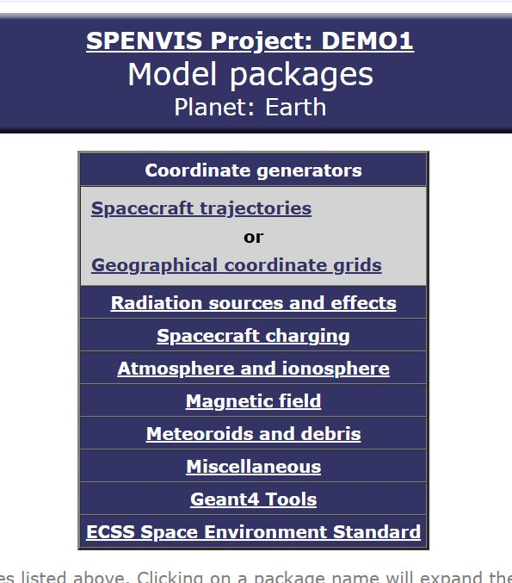
Fig. 1: Model Packagesページ
Step 2: ミッション定義
Mission durationを設定する。Representative trajectory durationを「1 days」に設定することが重要。特にISSなどのLEO軌道では、この値が小さいとSAA通過がサンプリングされず、捕獲粒子フラックスがゼロとなる。
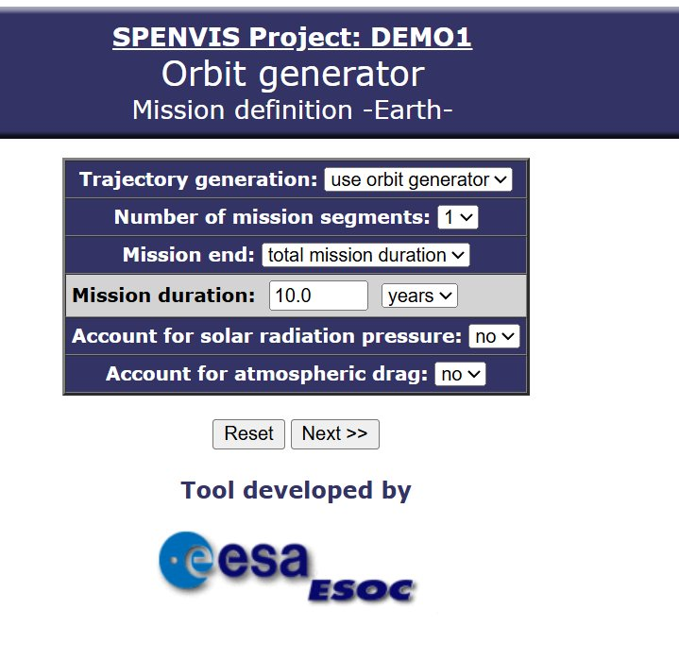
Fig. 2: Mission definition画面
Step 3: 軌道タイプの選択
Orbit | Type | Key parameters
GEO | geostationary | Auto-set (35,793 km, i=0°)
ISS | general (circular) | Alt=410 km, Inc=51.6°
SSO | heliosynchronous | Altitude, LTAN
Table 3: 軌道タイプの設定例
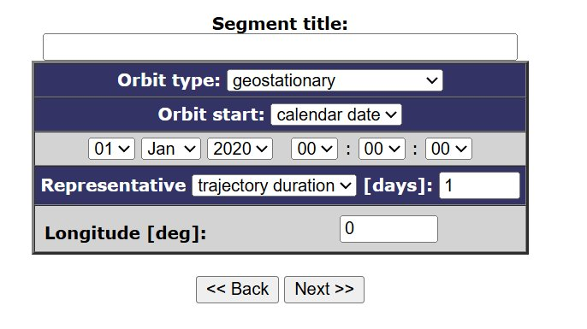
Fig. 3: 軌道タイプ選択（GEOの例）
Step 4: 軌道生成・確認
設定確認後、Runをクリック。Mission overviewでパラメータを確認する。
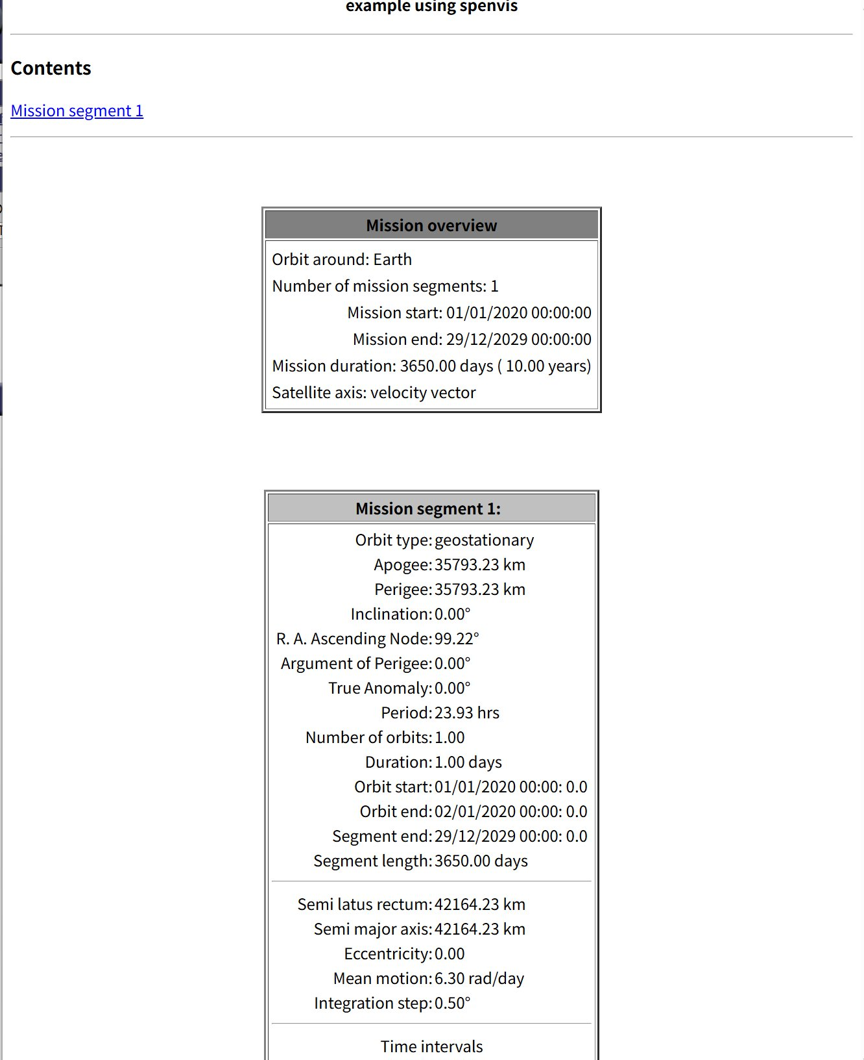
Fig. 4: Mission overview（GEOの例）

３．捕獲陽子線の算出

3.1 AP-8モデル
OutputページのRadiation sources and effectsセクションからTrapped proton and electron fluxesを選択する。
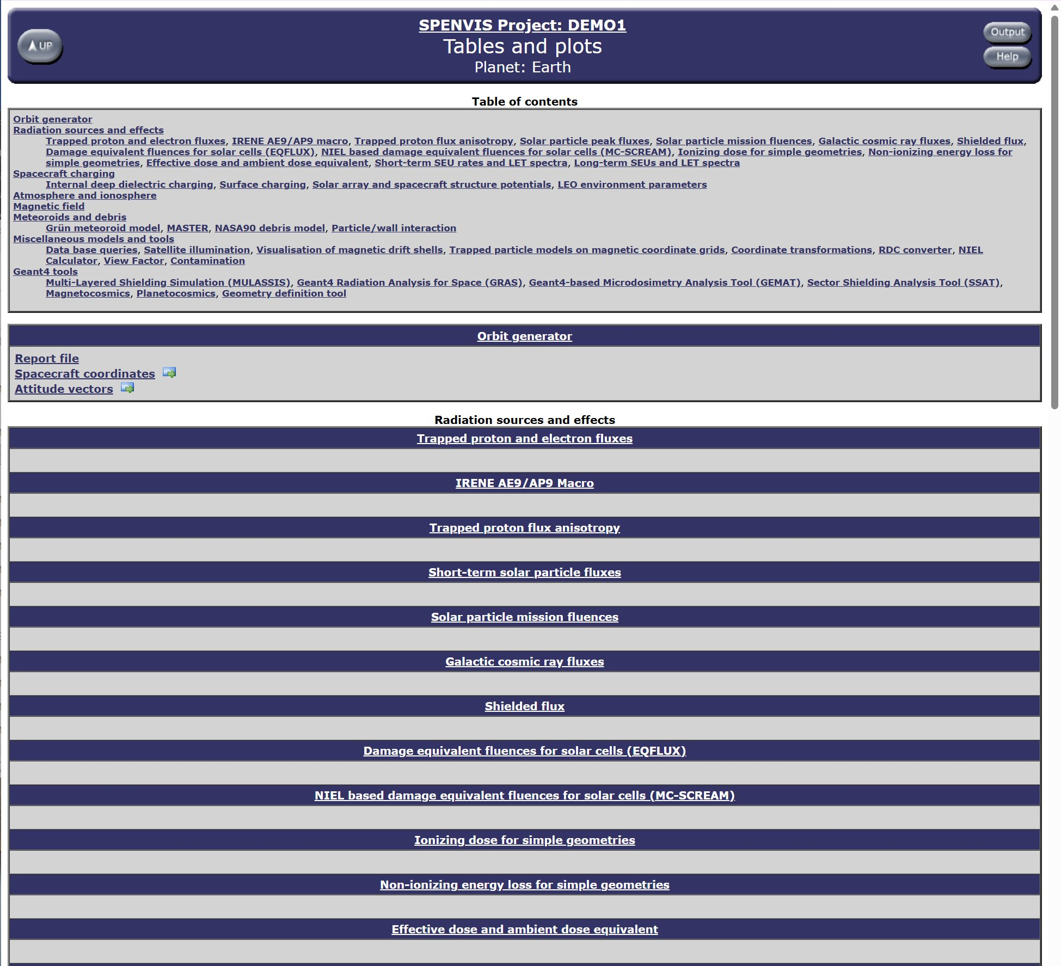
Fig. 5: Tables and plotsページ
Parameter | Setting | Note
Proton model | AP-8 MIN / MAX | MIN=solar min, MAX=solar max
Electron model | AE-8 MIN / MAX | Dd計算に必要
Table 4: AP-8モデル設定
AP-8の出力はflux（cm^-2 s^-1 MeV^-1）であり、ミッション期間（秒）を掛けてfluenceに変換する必要がある。

3.2 AP-9（IRENE）モデル（推奨）
AP-9はVan Allen Probesの観測データを反映した新しいモデルであり、特に高L値領域（GEO等）での精度が向上している。OutputページのIRENE AE9/AP9 Macroを選択する。
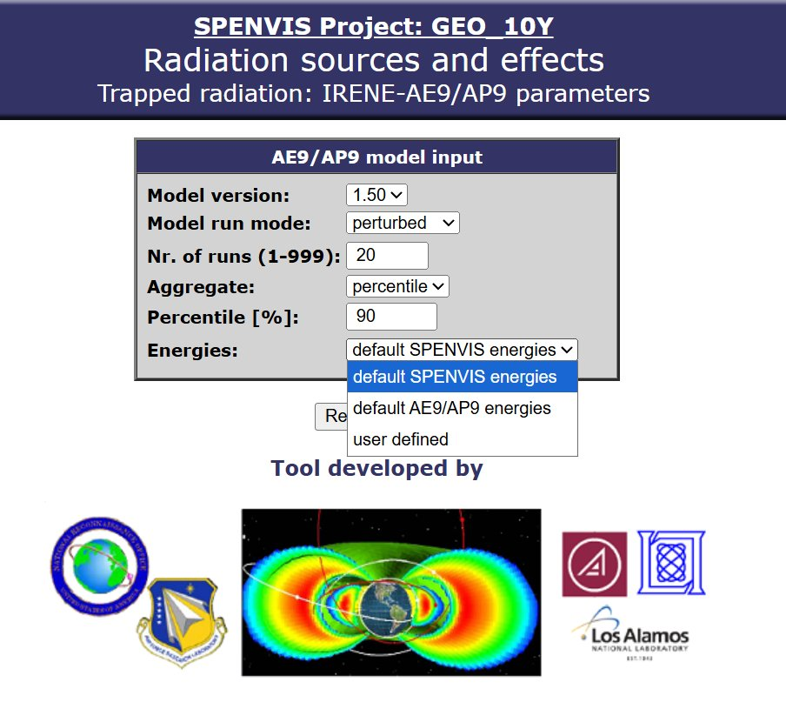
Fig. 6: IRENE AE9/AP9パラメータ設定画面
Parameter | Setting | Note
Model version | 1.50 | Van Allen Probes data
Model run mode | perturbed | Statistical variation included
Nr. of runs | 20 | Monte Carlo trials
Aggregate | percentile
Percentile | 50 | 50th=mean, 95th=design
Energies | default SPENVIS energies | AP-8と同じグリッド
Table 5: AP-9モデル設定

3.3 AP-8とAP-9の比較（GEO）
GEO軌道でのAP-8とAP-9の比較結果を以下に示す。0.1～0.7 MeVではAP-9はAP-8の0.4～0.8倍とやや低いが、同オーダーである。1 MeV以上ではAP-9の方が高く、AP-8が2 MeVでゼロとなるのに対しAP-9は7 MeVまで非ゼロの値を予測する。
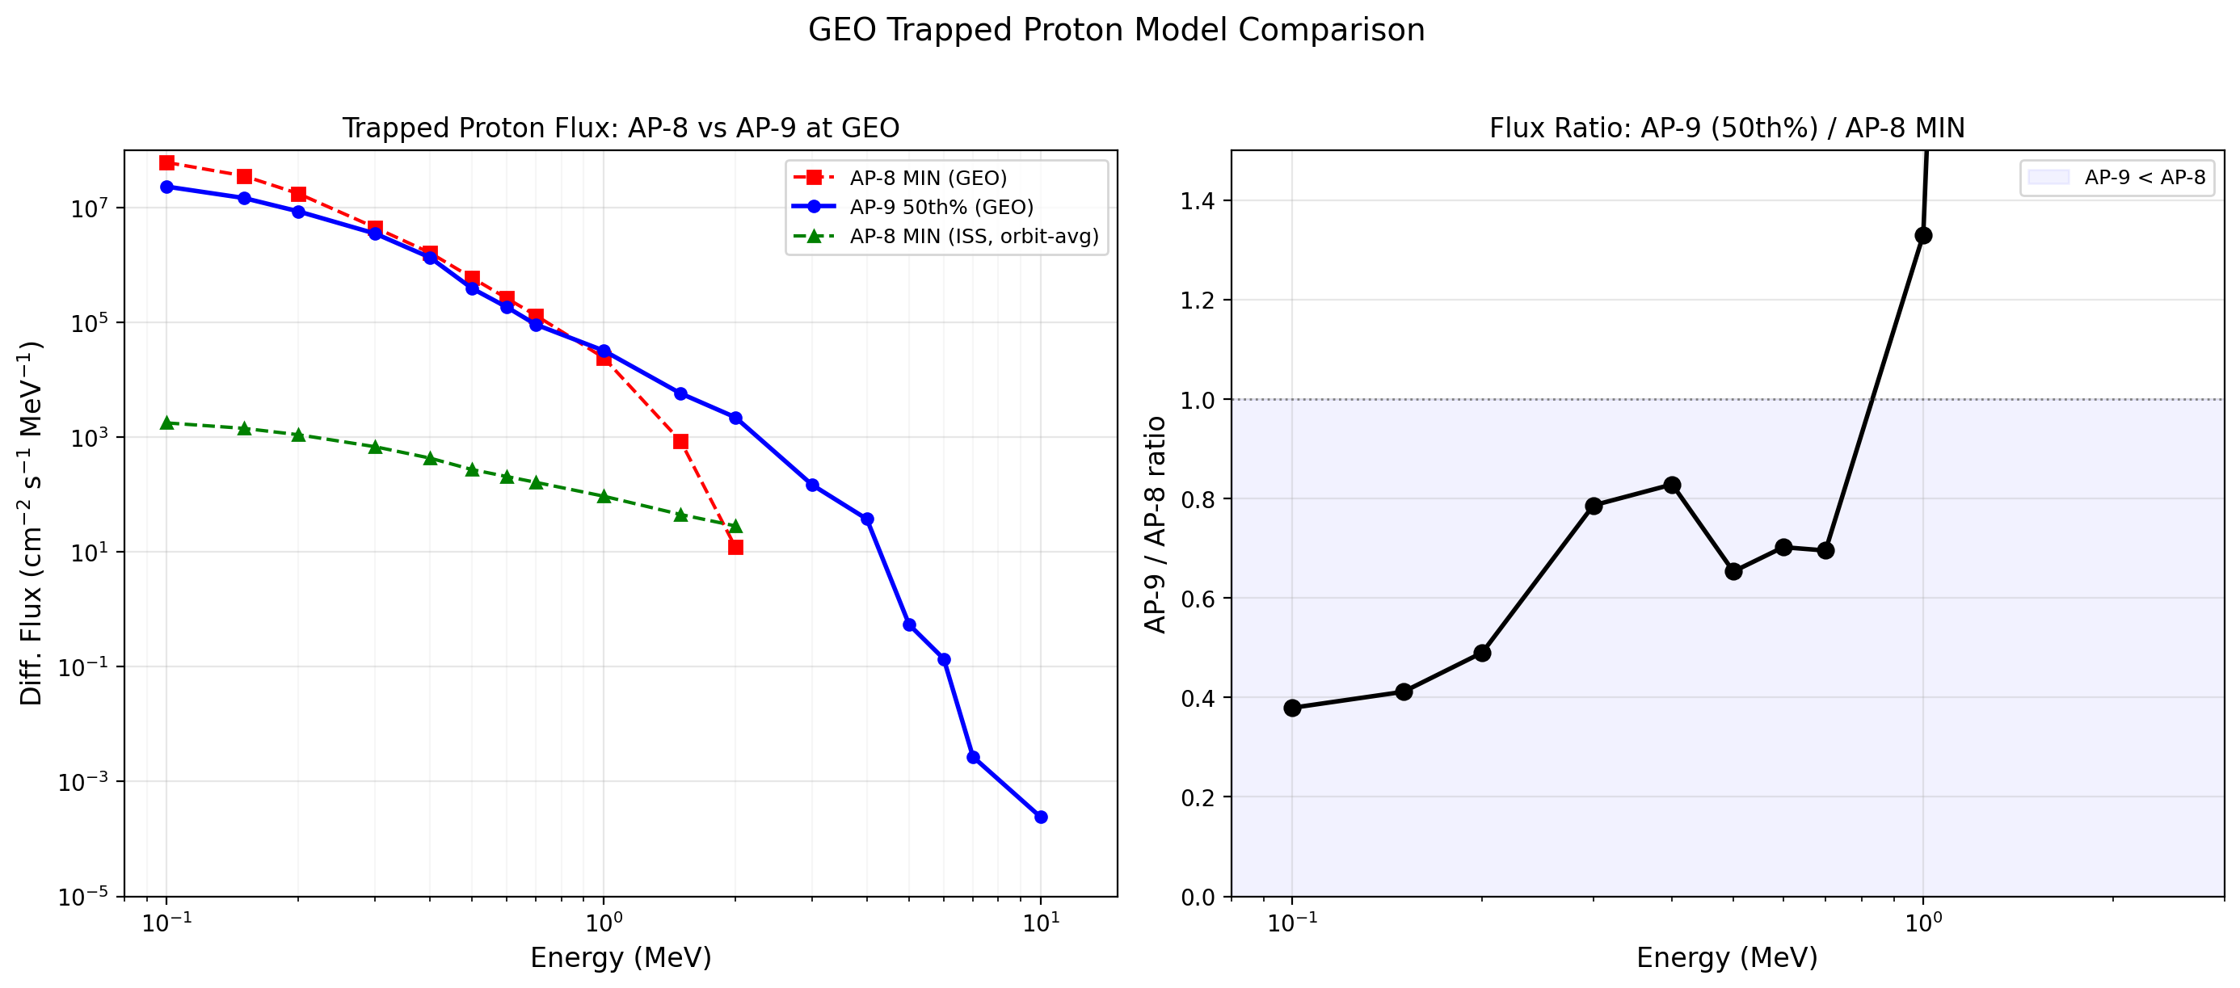
Fig. 7: GEOにおけるAP-8とAP-9の捕獲陽子線フラックス比較

４．太陽陽子線の算出
OutputページのSolar particle mission fluencesを選択する。
Parameter | Setting | Note
Model | ESP-PSYCHIC (total fluence) | ECSS standard
Ion range | H - U | Protons sufficient for Dd
Confidence level | 90 (%) | 95% for conservative design
Magnetic shielding | yes | GEO: atten.~0.994, ISS: 0.001
Table 6: ESP-PSYCHIC設定
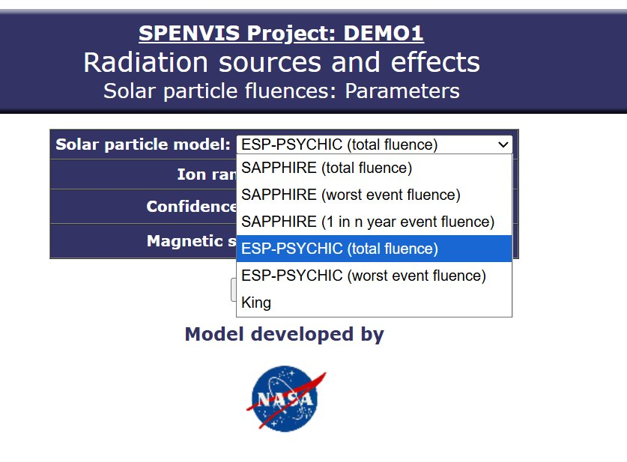
Fig. 8: ESP-PSYCHICモデル選択画面
ESP-PSYCHICの出力は直接fluence（cm^-2 MeV^-1）であり、AP-8/AP-9のようなfluxからの変換は不要である。
注意: ISS軌道（410 km, 51.6°）では地磁気遮蔽の減衰率が0.0009（99.9%遮蔽）であり、太陽陽子線フルエンスは全エネルギーでゼロとなる。一方、GEOでは減衰率が0.994でほぼ全量が到達する。

５．データ整形と合算

5.1 単位の統一
Model | Output unit | Conversion
AP-8 / AP-9 | Flux (cm^-2 s^-1 MeV^-1) | x mission seconds
ESP-PSYCHIC | Fluence (cm^-2 MeV^-1) | No conversion needed
Table 7: 単位の違いと変換
Duration | Seconds
0.5 years (180 days) | 1.556 x 10^7
1 year | 3.156 x 10^7
5 years | 1.578 x 10^8
10 years | 3.156 x 10^8
Table 8: ミッション期間の秒数変換

5.2 合算方法
Combined fluence = Trapped fluence + Solar fluence として、各エネルギー点で足し算する。TrappedのエネルギーグリッドがSolarと異なる場合は、対数線形補間でSolarのグリッドに合わせる。

６．適用例1: GEO軌道（10年）

6.1 計算条件
Item | Value
Orbit | GEO (35,793 km, i=0°)
Duration | 10 years
Trapped proton | AP-9 V1.50, 50th percentile
Solar proton | ESP-PSYCHIC, 90% CL
Trapped electron | AE-9 (for Dd calculation)

6.2 Trapped vs Solarの支配領域
GEOでは約2.5 MeVを境に、それ以下ではTrapped protonが支配的、それ以上ではSolar protonが支配的である。この結論はAP-8とAP-9の両モデルで一致しており、モデルに依存しない堅牢な結果である。
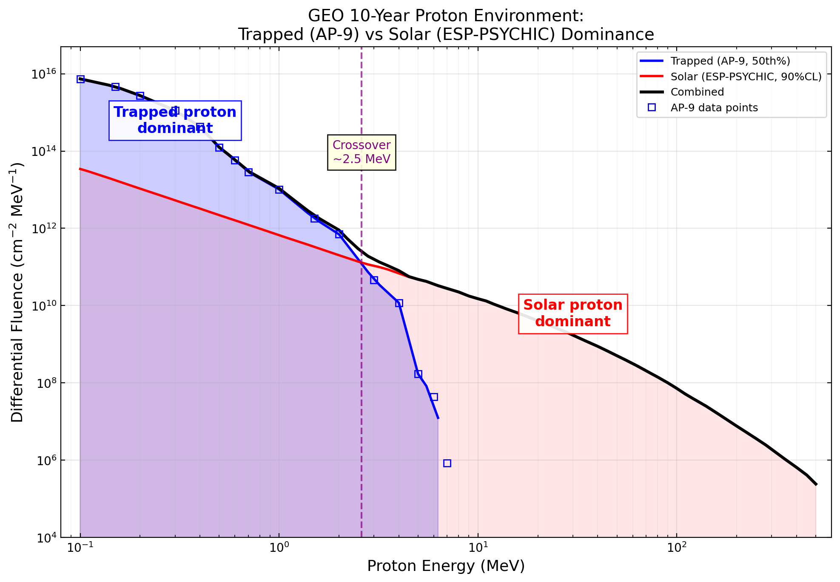
Fig. 9: GEOのTrapped vs Solar支配領域（AP-9使用）

6.3 Combined Proton Fluence
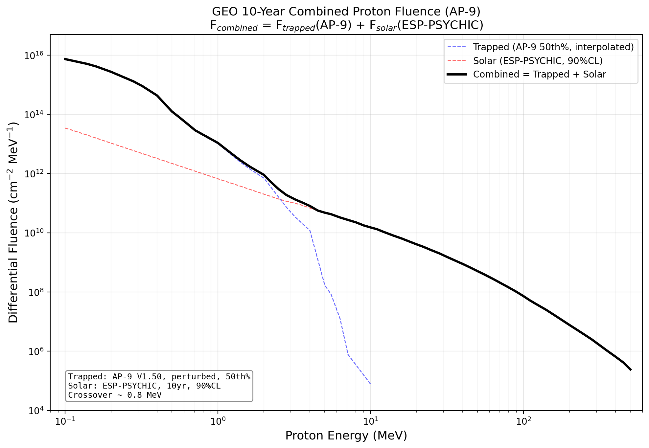
Fig. 10: GEO 10年間Combined Proton Fluence（AP-9 + ESP-PSYCHIC）

７．適用例2: ISS軌道（180日）

7.1 計算条件
Item | Value
Orbit | ISS (410 km, i=51.6°, circular)
Duration | 180 days (0.5 years)
Trajectory sampling | 1 day (15.52 orbits)
Trapped proton | AP-8 MIN
Solar proton | ESP-PSYCHIC, 90% CL
重要: ISS軌道ではRepresentative trajectory durationを必ず1 dayに設定する。ISSの軌道周期は約1.55時間であり、1周回や数分ではSAA通過がサンプリングされず、捕獲粒子フラックスがゼロとなる。

7.2 結果
ISS軌道では太陽陽子線フルエンスが全エネルギーでゼロとなった。地磁気遮蔽の減衰率が0.0009（99.9%遮蔽）であり、太陽陽子線はほぼ到達しない。したがって、ISSのCombined proton = Trapped protonのみである。捕獲陽子線は0.1～300 MeVの広いエネルギー範囲にわたり、SAA通過によるフルエンスである。
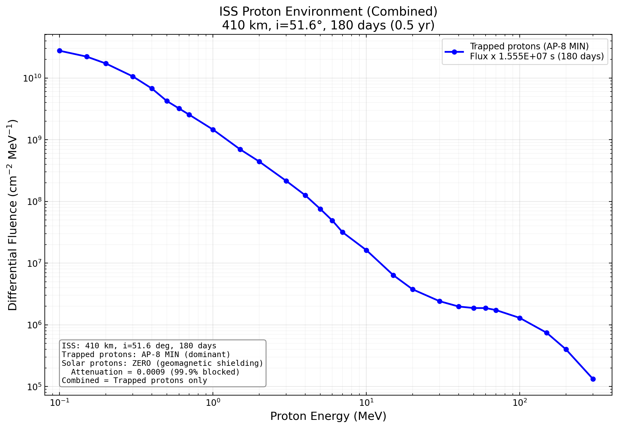
Fig. 11: ISS 180日間Combined Proton Fluence（= Trapped only）

８．GEOとISSの比較
GEOとISSの捕獲陽子線フラックスを比較すると、以下の特徴が確認できる。
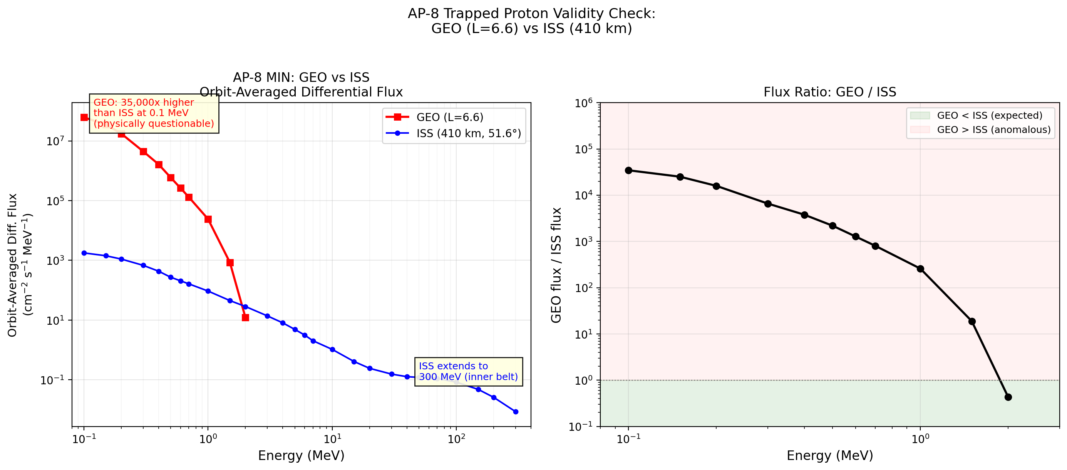
Fig. 12: GEO vs ISSの捕獲陽子線フラックス比較
GEO（L=6.6）: 低エネルギー（0.1～2 MeV）のみに捕獲陽子線が存在。絶対値は大きいが、エネルギー範囲が狭い。AP-8とAP-9で同程度の値が得られ、物理的に存在する集団と考えられる。
ISS（410 km, 51.6°）: 軌道平均フラックスは低いが（SAA duty cycle約10-15%による希釈） 0.1～300 MeVの広いエネルギー範囲に捕獲陽子線が存在する。

９．注意事項
軌道サンプリング: LEO軌道ではRepresentative trajectory durationを1 dayに設定すること。短い設定ではSAAがサンプルされず、捕獲粒子フラックスがゼロとなる。
AP-8 flux→fluence変換: AP-8/AP-9の出力はfluxであり、ミッション期間（秒）を掛けてfluenceに変換する。ESP-PSYCHICは直接fluenceで出力される。
信頼水準: ESP-PSYCHICの出力はCLに依存する。90%と95%で数倍の差がある。AP-8/AP-9にはこの概念はない（AP-9はpercentileで指定）。
モデル選択: 新規設計にはAP-9（IRENE）を推奨する。AP-8は1960年代のデータに基づくレガシーモデルであり、特に高L値領域での精度が不十分である。
電子線: GEOでの太陽電池劣化予測では、陽子線に加えて捕獲電子線（AE-8/AE-9）の計算も必要。GEOでは捕獲電子線がDdの主要因となりうる。

参考文献
[1] SPENVIS, https://www.spenvis.oma.be
[2] SPENVIS Help: Solar proton models, https://www.spenvis.oma.be/help/background/flare/flare.html
[3] SPENVIS Help: Trapped particle radiation, https://www.spenvis.oma.be/help/background/traprad/traprad.html
[4] IRENE AE9/AP9 V1.58, https://www.vdl.afrl.af.mil/programs/ae9ap9/downloads.php
[5] G. P. Ginet et al., "AE9, AP9 and SPM: New models for specifying the trapped energetic particle and space plasma environment," Space Sci. Rev., 179, 579-615, 2013.
[6] M. A. Xapsos et al., "Probability Model for Cumulative Solar Proton Event Fluences," IEEE TNS, 47(3), 486-490, 2000.
[7] P. Jiggens et al., "Updated Model of the Solar Energetic Proton Environment in Space," JSWSC, 8, A31, 2018.
[8] D. M. Sawyer and J. I. Vette, "AP-8 Trapped Proton Environment," NSSDC/WDC-A-R&S 76-06, 1976.

